Know thyself: Metacognitive networks and measures of consciousness
[ Antoine Pasquali, Bert Timmermans, Axel Cleeremans]

Simulation 2 : Artificial Grammar Learning
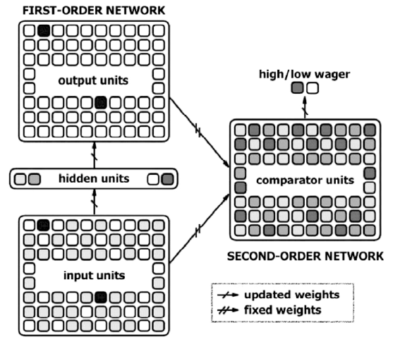

Principe
Un premier réseau apprend à discriminer des lettres d'une grammaire. En même temps, un second réseau apprend à parier sur le résultat du premier réseau, à partir, de la comparaison entre l'entrée et la sortie du premier.
Cette expérience diffère principalement de la précédente dans sa phase d'apprentissage : les deux réseaux apprennent une première fois ensemble, puis le premier est réinitialisé (et le second n'apprend plus)

Paramètres
Momentum : 0.5 | Taux d'apprentissage : 0.4 | 40 unités cachés
Apprentissage : 60 epochs | Poids initialisés entre [-1 ;1] pour le premier, [0, 0.1] pour le second | Température à 1
Sorties des neurones sur [0. ; 1.] | 48 unités entrées/sorties/comparées

Résultat de l'article
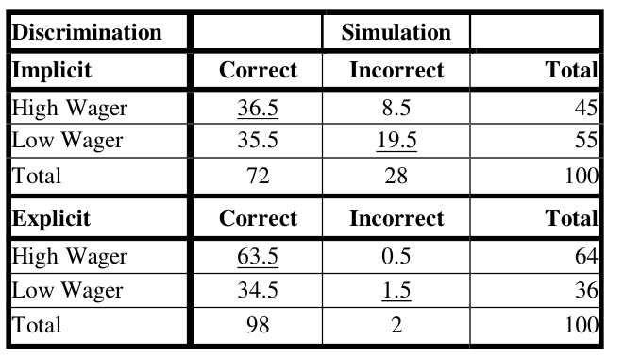

Implicit : 2nd phase d'apprentissage durant 3 epochs
Explicit : 2nd phase d'apprentissage durant 12 epochs

Le réseau de premier ordre affiche de bonne performances ( 92%, 72% )

La qualité des paris est plutôt bonne ( 65 % ) en explicite mais pas en implicite ( 56 % )

Les bons paris sont soulignés.

Conclusion
Illustration de représentations formées en dehors du réseau de premier ordre grâce à un comparateur.
Grâce au comparateur, les 2 réseaux peuvent apprendre indépendamment et le second peut être réutilisé sur une nouvelle expérience.

Nos résultats :
Paramètres supposés
Sigmoïde sur [0,1] : | Apprentissage online

Localization with | Simulation |  |  | Le réseau de premier ordre affiche des performances similaires  Les différences de qualité entre paris sont légèrement accentuées ( 65% → 75%, 56% → 47 % )
Implicit | Correct | Incorrect | Total
High wager | 40,45 | 21.65 | 62,1
Low wager | 31.2 | 6,65 | 37,85
Total | 71,65 | 28,3 | 100
Explicit | Correct | Incorrect | Total
High Wager | 73.1 | 1.65 | 74.75
Low Wager | 23.55 | 1.65 | 25.2
Total | 96,65 | 3,3 | 100

Annexes :
( Strings grammaticaux uniquement )
Localization with | Simulation
Implicit | Correct | Incorrect | Total
High wager | 43.3 | 43.3 | 86.6
Low wager | 0 | 13.3 | 13.3
Total | 43.3 | 56.6 | 100
Explicit | Correct | Incorrect | Total
High Wager | 93.3 | 3.3 | 96.6
Low Wager | 0.0 | 3.3 | 3.3
Total | 93.3 | 6.6 | 100

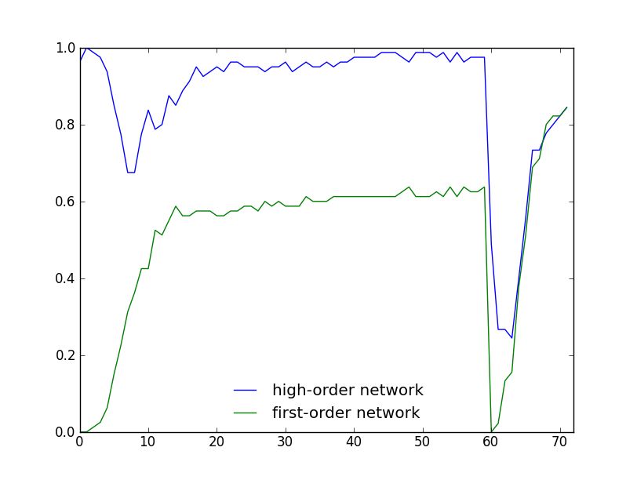

Performances en explicite ( sur strings grammaticaux )

Durant les 60 premières epochs, le premier réseau n'apprend qu'une fois sur 2.

Réinitialisation du premier réseau à l'epoch 60

